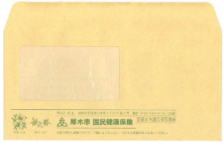
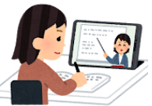




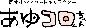


厚木市 国保年金課
☎(046)225-2125
問い合わせ
カ
ラ
ダ
改
造
計画
画
に
参
加
し
よ
う
！
オンラインで！
個別にしっかり！
仲間と一緒に！
取り組めます。
生活習慣を振り返り、改善に向けた目標を立てて
あなたのライフスタイルに合わせた方法を
選択できます。
専門家(管理栄養士・保健師等)と一緒に
血糖値が高め
脂質の値が高め
血圧が高め
腹囲
男性 85㎝以上
女性 90㎝以上
BMI
25以上
市(または市が委託した機関)から案内が届きます。
対象となった方には、特定健診を受診した2～3か月後に

木
厚
流
特定健診を受けて“特定保健指導”の対象となったあなた！
～厚木市国民健康保険にご加入のみなさまへ～
👈
詳細はこちら

